**苏州信托“预付式消费资金管理服务信托”获评“2023中国金融科技创新优秀案例”**

近日，国际金融报首届金融科技创新论坛暨2023中国金融科技十大年度人物颁奖盛典在京隆重召开。本场论坛围绕“新格局、新科技、新金融”这一议题，解读政策趋势，展示经验成果，共同推动金融科技朝着更高水平、更高质量迈进。

为进一步推动我国金融科技生态和产业健康发展，今年上半年，国际金融报在全国范围内开展了“2023中国金融科技十大年度人物”和“2023中国金融科技创新优秀案例”评选，并在论坛现场予以一一揭晓。苏州信托“预付式消费资金管理服务信托”成功获评“2023中国金融科技创新优秀案例”。

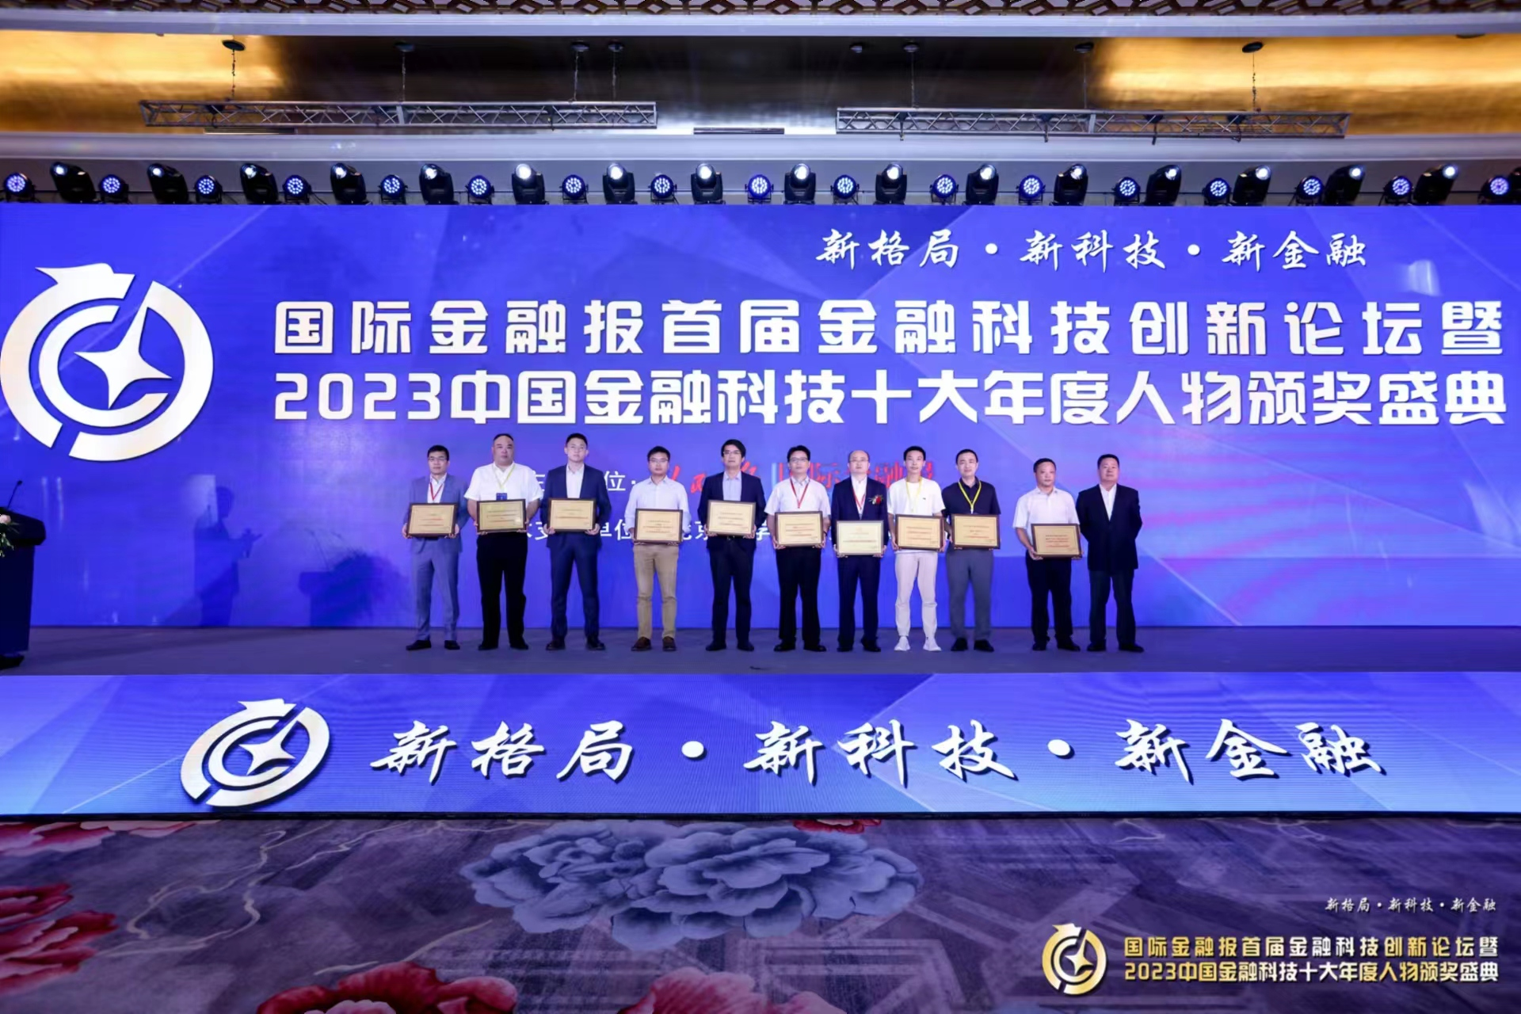

目前，以区块链、云计算、大数据、人工智能等为引领的创新科技，正在改写传统金融业务格局和发展模式，还将深刻改变金融业态，成为未来金融发展的制高点。无论是金融监管部门和金融机构工作效能的提升，还是广大用户获得金融服务的便捷性和安全性，都离不开金融科技的良性发展和关键支撑。随着数字技术日益成熟，消费者需求日益多元，加快金融科技发展、深化数字化转型，已经成为推动金融业高质量发展的一道必答题。

苏州市预付式消费资金管理服务信托，是全国首个创新的采用信托模式管理预付资金的平台，为规范预付式消费资金管理、促进预付消费市场的稳定和繁荣，保护消费者和商户的合法权益打开了一条新的路径。